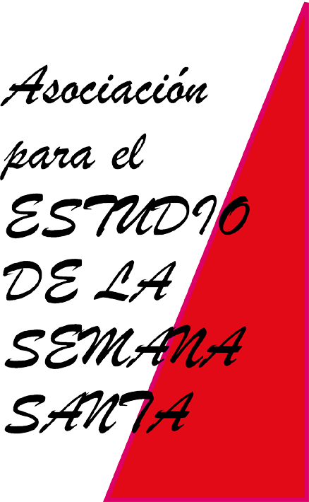
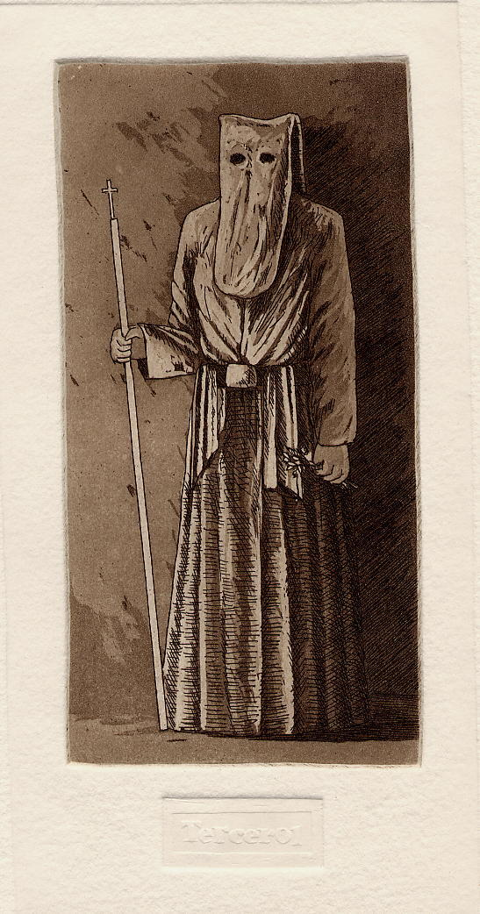

El Presidente de la Asociación para el Estudio de la Semana Santa

Se complace en invitarle al acto de presentación de:

- Libro de Actas del V Encuentro de Historia comparada Hispano Polaca celebrado en las Universidades de Varsovia, Cracovia y Lublin. Tratando temas de Semana Santa
(Con presentación de audiovisual del mismo)

- CD Concierto de música de La Semana Santa española, celebrado en la Catedral castrense de Varsovia
(Se obsequiara con un ejemplar a cada asistente)

- “Tercerol, cuadernos de investigación” Nº 15
(Con presentación de audiovisual del mismo)

- Audiovisual dedicado a nuestro asociado
D. Víctor Buisan Gómez - Fallecido el 11-07-2010

El acto tendrá lugar el próximo día 25 de junio a las 19 horas
En el Salón de actos de la casa de la Iglesia - Plaza de La Seo, 6

Zaragoza, junio de 2011

Entrada libre hasta completar el aforo
Duración estimada del acto 90 minutos

www.tercerol.com

